临时劳务人员培训操作教程
- 临时劳务人员到岗前，须前往安保办登记并领取安全培训账号。
联系人：潘诗雨 联系电话：23971617
办公地点：文化路园区中门安全保卫办公室201
- 登录安全培训网站：http://safety.imr.ac.cn/study/public/index.php/index/login/index.html
账号：LS20230XXX（由安保办分配）
默认密码：Imr_123456
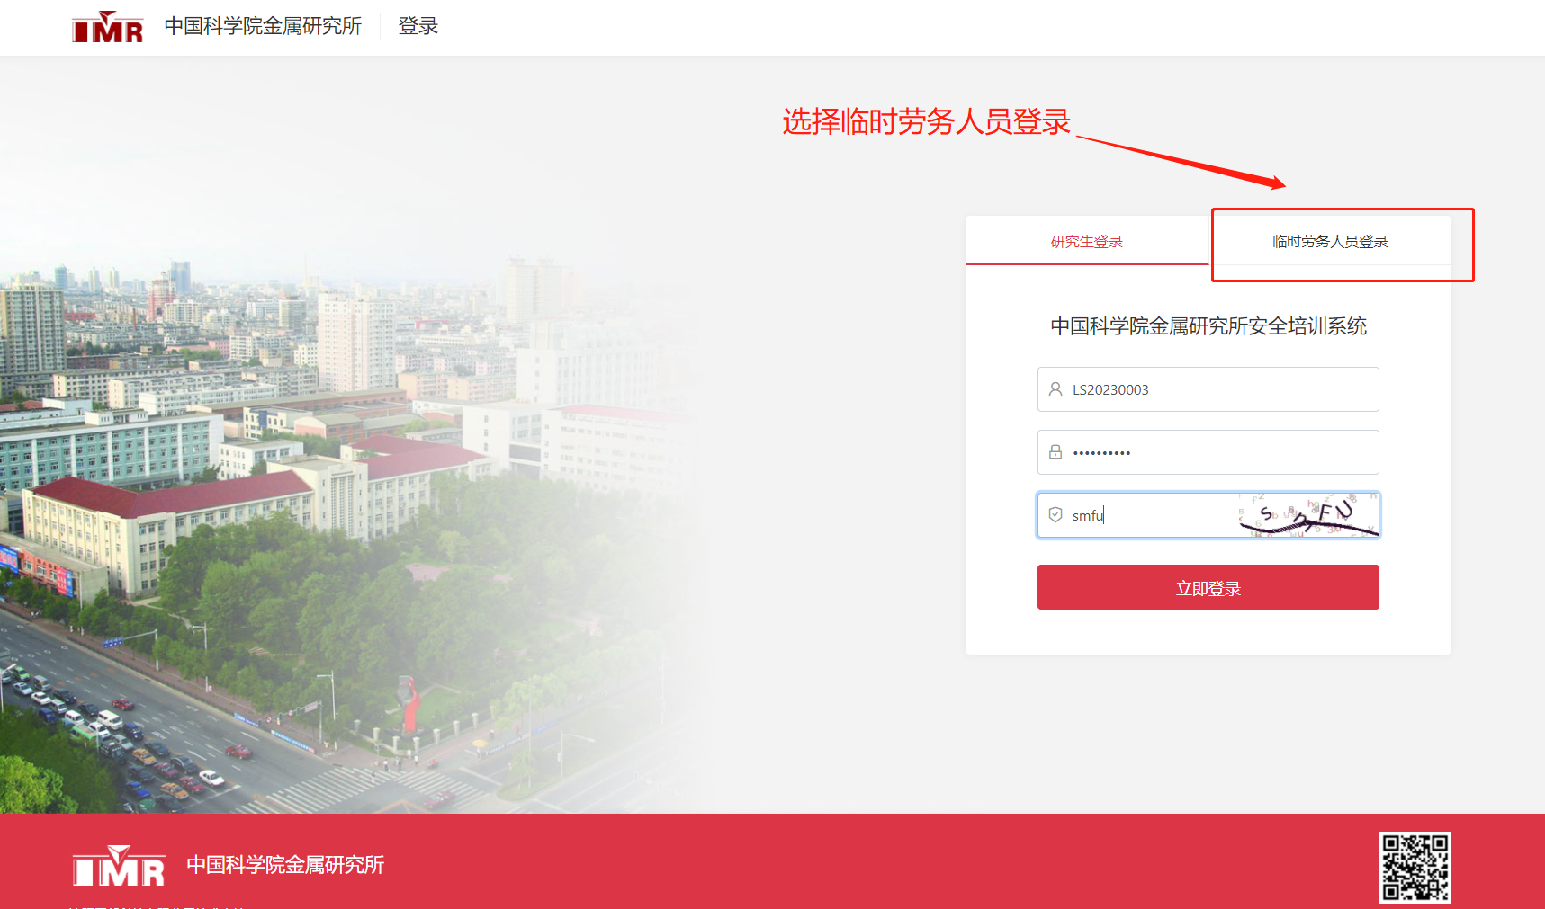

- 首次登录需要更改密码并填写补充相关信息（仅需一次）：
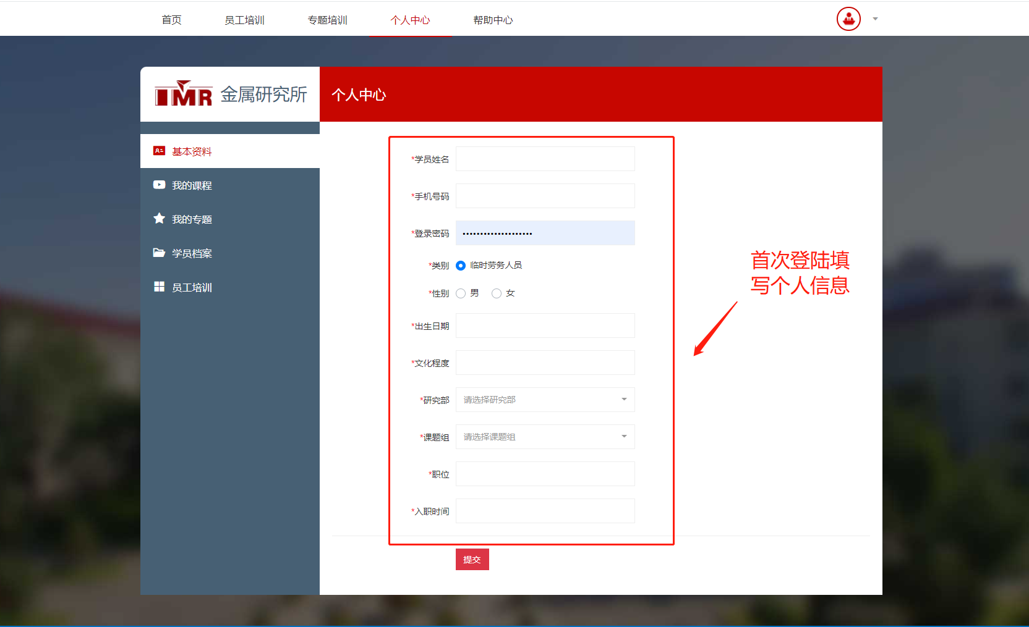
- 进入首页点击新员工入职培训
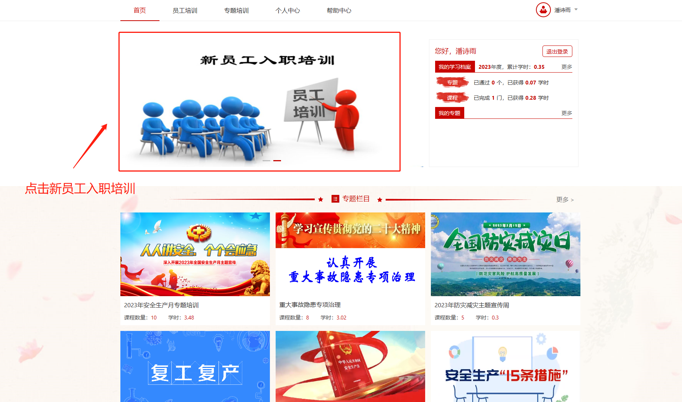

- 学满12学时后参加考试
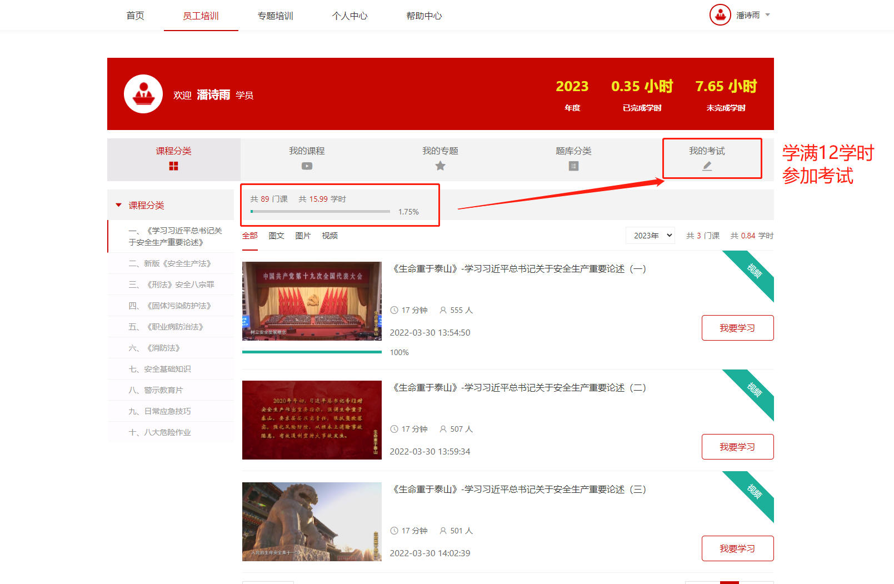
- 考试合格（80分及格）后联系本部门治保主任、创新团队安全员完成二、三级安全培训，培训合格后将培训情况上传至安全培训网站。完成三级培训后，生成安全培训记录，打印后由培训人、本人依次签字，交至安保办存档后。
